DART DE NOEL 2021
_ Tir par équipe de 3 archers. Chaque équipe dispose de 2 flèches par archer. Si une équipe a plus de 3 archers, chaque archer doit tirer au moins 1 flèche et au Maximum 2 flèches.
_ L’équipe débute avec un capital de 301 pts, et pour gagner, doit arriver à 0pts (ou l’approcher le plus possible) en 3 volées Maxi.
_ L’ouverture comme la fermeture ne peut pas être réalisée par un arc à poulie (CP) et doit se faire par un double => Les arcs classiques peuvent utiliser le capital flèches du CP si l’ouverture n’est pas faite après 4 flèches. Le CP pourra « ouvrir » à partir de la 2ème volée.
_ Quand une équipe a atteint le 0, elle doit laisser l’équipe adverse finir sa volée.
_ Si une équipe dépasse le 0 (l’équipe possède donc un capital négatif) elle pourra annuler sa dernière volée, et recommencer sa dernière volée pour arriver au 0.
_ Les équipes doivent tirer cote à cote.
_ Prévoir des longues vues afin de voir (sans se déplacer) les cordons « suspects ».

LE BLASON : 122 cm x 122 cm à 12,5 M
Les flèches touchant un cordon sont dites « brulées » = 0 point SAUF pour le double 25

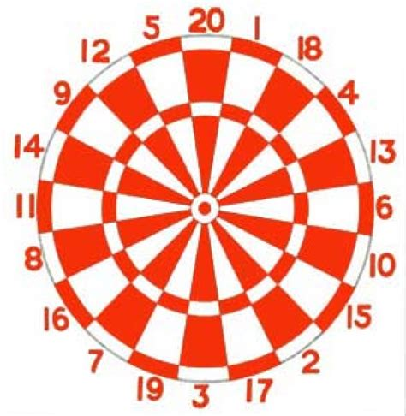
Double 25 => 50 pts

25 pts
Zone simple
(Ex : 2 pts)

Zone compte Triple
(Ex : 6 x 3 = 18 pts)
Zone simple
(Ex : 13 pts)
Zone compte Double
(Ex : 6 x 2 = 12 pts)

